＜＜ 指導計画案 ＞＞
実施日 | 20171111 | 参加者 | 河原／選手
会場 |  | テーマ | 守備のテクニック
指導方法
W-UP：体幹  （体幹）  ●背伸び／ベンチ／サイドベンチ  ●フロントランジ／バックランジ  （2人1組）  ●倒れてくる相手を支えて押し返す。 | 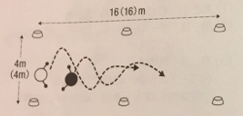  TR1：ドジング  （ドジングと1対1）  ●手が届く距離で後退  ●体軸がボールの正面  ①上記の意識をしてステップや距離を確認  ②真ん中からボールを攻めに渡して、  間合いを詰めてから①を開始  ③②の後、半分を過ぎたら抜き去ろう  とする攻め、と抜かせずに外に追い出す守り  ④ドリブルで直進する相手と並走し、  半分を過ぎたら体を入れてボールを奪う。  ⑤真ん中からボールを攻めにパスして、  間合いを詰めてから後退して距離を確認  ⑥⑤の後、半分を過ぎたら抜き去ろう  とする攻め、と抜かせずにボールカット  or外に追い出す守り。
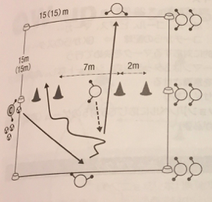  TR2：1v1+1  ●パス後の間合い  の距離に注意  ①ハンドキャッチ  でコーンを抜ける  ②トラップ&ドリブル  でコーンを抜ける | GAME：4v4＋GKorコーチ  ※コートはフットサルサイズ  ※マークの間合いや方向性を意識
Key Factor

1.
2.
3.
4.
5.

